1. Введение
Цель данного документа – описать текущий процесс (AS-IS) подготовки зерна к помолу.

2. Участники процесса
№ | Роли | Действия
1 | Технолог | управляет помолом муки
2. | Лаборант | Следит за качеством муки
3. | Элеваторщик | Управляет направлением зерна из силосов по нории

4. Описание текущего процесса (AS-IS)

4.1. Учет сырья и формирование помольной партии
1. Ежедневно команда мельницы записывает на доске:
- количество зерна в каждом из 5 силосов,
- дату последнего капремонта каждого силоса (капремонт проходит при опустошении силоса и занимает около 2 часов),
- количество вагонов зерна в пути (станция отправления, клейковина, количество вагонов с каждой станции),
- данные об актуальной помольной партии.
2. Помольная партия формируется из зерна разных отправителей с учетом уровня клейковины. Суточная партия составляет 280–300 тонн и должна иметь клейковину 29% (до мойки).
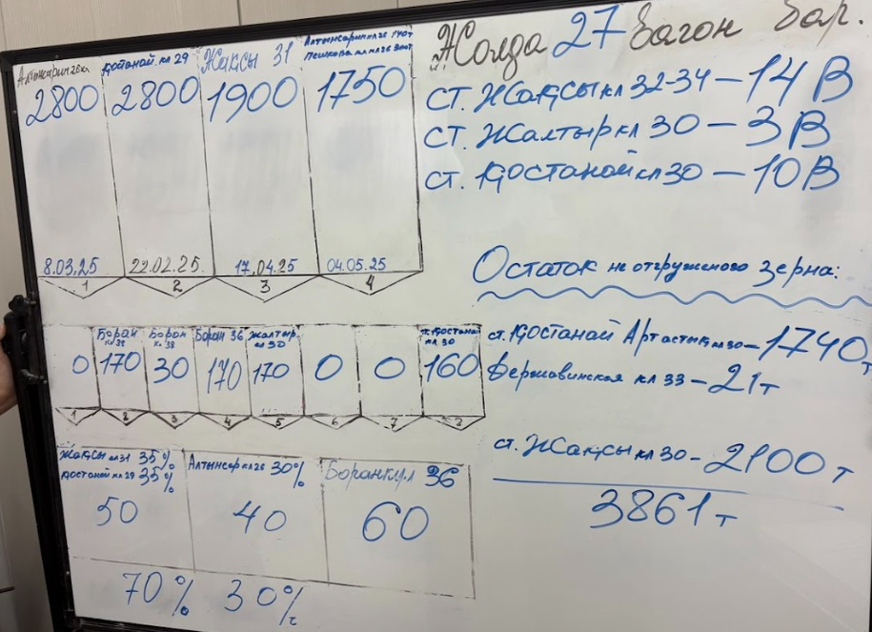

4.2. Подготовка зерна
- Зерно выгружается из силоса и и по нории поднимается вверх для взвешивания.
- Зерно проходит первичную очистку от мусора на специальном аппарате и направляется по нории на мойку.
- Мойка зерна проводится чистой водой из скважины, в зимний период воду подогревают.
- После мойки зерно направляется по нории на первую отлежку в бункере 30 часов.
- Затем зерно направляется по нории на вторую отлежку 10 часов (зерно доводится до необходимой влажности).
https://drive.google.com/file/d/1YNQ798TD8vz9Fwh7uJ7CyqrXQC6lopdE/view?usp=drive_link

